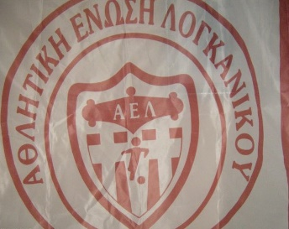

ΑΘΛΗΤΙΚΗ ΕΝΩΣΗ ΛΟΓΚΑΝΙΚΟΥ ΛΟΓΚΑΝΙΚΟΣ 20/02/2022
Δ/ΣΗ : Λογκανίκος Προς : Κ. Δημήτριο Ιατρού
Τ.Κ. : 23059 Κ. Σταυρούλα Ιατρού
E-mail : chthe@windowslive.com
Τηλ : 6977222328

Ευχαριστήρια επιστολή

Αγαπητέ φίλε Δημήτρη και κ. Βούλα

Το Δ.Σ. και οι ποδοσφαιριστές της Αθλητικής Ένωσης Λογκανίκου σας εκφράζουν θερμές ευχαριστίες για την οικονομική ενίσχυση στο σωματείο μας στην φετινή αγωνιστική περίοδο.
Σας ευχόμαστε ότι καλύτερο. Υγεία , χαρά και ευτυχία.
Μ’ εκτίμηση
Το Δ.Σ.

